附件1：贵州省“硕博论坛”论文模板
单击此处输入中文题名（不超过20个汉字）
作者A¹，作者B²
（1.单位,城市1 邮政编码1；2.单位，城市2 邮政编码2）
在此处输入中文摘要（字数一般不少于500字）。摘要必须反映全文中心内容，内容应包括目的、过程及方法、结论。要求论述简明、逻辑性强、尽量用短句。采用第三人称的写法，并请用过去时态叙述作者工作，用现在时态叙述作者结论。
词1；词2；词3（不多于5个，选词应规范，尽量从汉语主题词表中选取）
Title
Author A¹, Author B²
(1.Affiliation, City Post; 2.Affiliation, City Post)
单击此处输入英文摘要（与中文摘要文意一致，用第三人称写法，必要时可适当加长），并请用过去时态叙述作者工作，用现在时态叙述作者结论。
word1;

单击此处输入标题1
可接下一级标题或正文。
论文要求主题明确、数据可靠、逻辑严密、文字精炼，遵守我国著作权法，注意保守国家机密。每篇论文（含图、表）不超过10个page。其内容包括中英文题名、作者姓名、作者单位、摘要、关键词（不多于5个）、参考文献。另请在稿件首页地脚处给出第一作者和导师简介（包括姓名、出生年、性别、籍贯、职称、电子邮件，最后学位或在读学历）等信息。

单击此处输入标题1.1
题名应恰当简明地反映文章的特定内容，要便于编制题录、索引和选定关键词。不宜使用非公知的缩略词、首字母缩写字符、代号等，也不能将原形词和缩略词同时列出；一般不用副题名，中、英文题名含义应一致。

单击此处输入标题1.1.1
下接正文。页码采用A4纸型纵向排列，页边距上、下均为3cm，左右均为2.5cm。文字大小规定如下：摘要、作者简介、图名、表名及内容、参考文献均为小五号字，正文中除标题外均为五号字，标题见样例。中文均采用宋体，西文采用Times New Roman字体。
正文（含图、表）中的物理量和计量单位必须符合国家标准和国际标准。
文中各级标题采用阿拉伯数字分三级编序，且一律左顶格排版。一级标题形如1，2，3，…排序；二级标题形如1.1,1.2,…排序；三级标题形如1.1.1,1.1.2,…排序。
文中图、表应有自明性，且随文出现。图以10幅为限。图题、表题应附相应的中、英文名。图中文字、符号或坐标图中的标目、标值须写清。标目应使用符合国家标准的物理量和单位符号。表格一般采用“三线表”，表的内容切忌与插图和文字内容重复。
表1 中文表题居中（表随文出现）
换行时此处对齐
Tab.1 Table title in English (be placed at the center)
基本要求 | 表中文字中文采用小5号宋体，西文采用Times New Roman字体。
物理量和计算单位 | 表中的物理量和计量单位必须符合国家标准和国际标准。
注： 表注采用小5号宋体
公式主体居中，编号右对齐，如下所示。
$\left[\begin{matrix}M_{\text{11}} & M_{\text{12}} \\ M_{\text{21}} & M_{\text{22}}\end{matrix}\right]\left\{\begin{matrix}\overset{¨}{x} \\ {\overset{¨}{x}}_{g}\end{matrix}\right\}+\left[\begin{matrix}C_{\text{11}} & C_{\text{12}} \\ C_{\text{21}} & C_{\text{22}}\end{matrix}\right]\left\{\begin{matrix}\overset{˙}{x} \\ {\overset{˙}{x}}_{g}\end{matrix}\right\}+\left[\begin{matrix}K_{\text{11}} & K_{\text{12}} \\ K_{\text{21}} & K_{\text{22}}\end{matrix}\right]\left\{\begin{matrix}x \\ x_{g}\end{matrix}\right\}=\left\{\begin{matrix}0 \\ F\end{matrix}\right\}$ (1)
$\begin{aligned}\left\{Φ^{T}\text{MΦ}=I | \right.\left\{Φ^{T}\text{KΦ}=Ω^{2}=\text{diag}\left[ω_{1}^{2},ω_{2}^{2},⋯,ω_{n}^{2}\right] | \right.\end{aligned}$ (2)
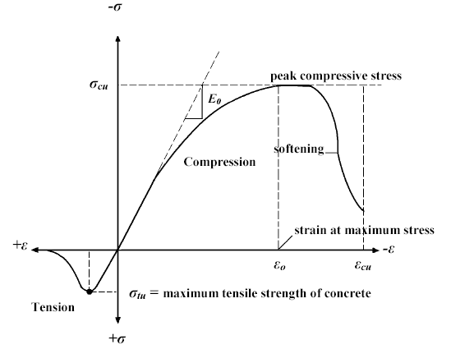
图1 中文图题（图随文出现）
Fig.1 Figure title in English (be placed at the center)
图中说明文字采用小五宋体，西文采用Times New Roman字体，物理量和计量单位必须符合国家标准和国际标准。

参考文献：
- 作者1，作者2，作者3，等. 期刊论文题名[J]. 刊名，出版年份，卷（期）：起止页码.
- 作者.书名[M]. 版本，出版地：出版者，出版年. 起止页码.
- 作者.题名[A].编著者.论文集名［C］.出版地：出版者，出版年.起止页码.
- 作者.题名[D].保存地点：保存单位，年份.
- 专利申请者.题名[P].专利国别：专利号，出版日期.

参考文献只列出已经公开出版且在文中直接引用的主要文献，近5年的文献量应占50％以上。参考文献表采用顺序编码制，即按文中出现的先后顺序编号。
文献作者3名以内全部列出，4名以上则列前3名，后加“,等”或“, et al”。外文作者姓前名后，名用缩写，不加缩写点。

注意事项：
- 页面设置：征文一律采用A4标准页面设置，不改变页边距（上下：2.54cm，左右：3.17cm）。
- 文中行距未注明一律为单倍行距。
- 注释一律采用当页脚注，每页单独编号。

在此处添加第一作者及导师简介

